TRƯỜNG ĐẠI HỌC GIAO THÔNG VẬN TẢI
KHOA ĐÀO TẠO QUỐC TẾ
------------o0o------------

BÁO CÁO BÀI TẬP LỚN HỌC PHẦN
PHÂN TÍCH THIẾT KẾ HƯỚNG ĐỐI TƯỢNG
ĐỀ TÀI:
XÂY DỰNG HỆ THỐNG ĐẶT VÉ MÁY BAY

Giảng viên hướng dẫn: TS. Nguyễn Hiếu Cường
Lớp: QT01 – Nhóm: 11
Sinh viên thực hiện: Vũ Quang Huy – 222631105
Lê Văn Thuận – 222631145
Lê Xuân An - 221230724

TRƯỜNG ĐẠI HỌC GIAO THÔNG VẬN TẢI
KHOA ĐÀO TẠO QUỐC TẾ
------------o0o------------

BÁO CÁO BÀI TẬP LỚN HỌC PHẦN
PHÂN TÍCH THIẾT KẾ HƯỚNG ĐỐI TƯỢNG
ĐỀ TÀI:
XÂY DỰNG HỆ THỐNG ĐẶT VÉ MÁY BAY

Giảng viên hướng dẫn: TS. Nguyễn Hiếu Cường
Lớp: QT01 – Nhóm: 11
Sinh viên thực hiện: Vũ Quang Huy – 222631105
Lê Văn Thuận – 222631145
Lê Xuân An - 221230724

MỤC LỤC
DANH MỤC HÌNH ẢNH 6
DANH MỤC BẢNG 7
LỜI MỞ ĐẦU 8
CHƯƠNG 1: GIỚI THIỆU ĐỀ TÀI 9
1.1. Xác định bài toán 9
1.1.1. Lý do chọn đề tài 9
1.1.2. Phạm vi thực hiện 9
1.1.3. Mục tiêu hệ thống 10
1.2. Phân tích các yêu cầu 11
1.2.1. Đối tượng sử dụng hệ thống 11
1.2.2. Xác định yêu cầu chức năng 12
1.2.3. Yêu cầu phi chức năng 12
CHƯƠNG 2: PHÂN TÍCH THIẾT KẾ HỆ THỐNG 14
2.1.1. Mục tiêu khảo sát 14
2.1.2. Phương pháp khảo sát 14
2.1.3. Kết quả khảo sát 14
2.1.4. Kết luận và đề xuất 17
2.2.1. Chức năng chính của hệ thống 18
2.2.2. Các tác nhân của hệ thống 18
2.3. Xây dựng biểu đồ Use case 19
2.3.1. Xác định các Use case 19
2.3.2. Biểu đồ Use case chung 20
2.3.3. Biều đồ Use case cho người dùng 21
2.3.4. Biểu đồ Use case cho quản trị viên 29
2.3.5. Biểu đồ Use case cho đối tác 33
2.4. Xây dựng biểu đồ trạng thái (State diagram) 34
2.4.1. Biểu đồ trạng thái đăng nhập 34
2.4.2. Biểu đồ trạng thái Quản lý vé 36
2.4.3. Biểu đồ trạng thái Đặt vé 36
2.4.4. Biểu đồ trạng thái Thanh toán 38
2.4.5. Biểu đồ trạng thái quản lý thanh toán 39
2.4.6. Biểu đồ trạng thái quản lý chuyến bay 39
2.4.7. Biểu đồ trạng thái quản lý hệ thống 41
2.4.8. Biểu đồ trạng thái báo cáo 41
2.4.9. Biểu đồ trạng thái quản lý người dùng 42
2.5. Xây dựng biểu đồ trình tự (Sequence diagram) 43
2.5.1. Biều đồ trình tự đăng kí 43
2.5.2. Biểu đồ trình tự đăng nhập 44
2.5.3. Biểu đồ trình tự đặt vé 45
2.5.4. Biểu đồ trình tự quản lý vé 46
2.5.5. Biểu đồ trình quên mật khẩu 48
2.5.6. Biểu đồ trình tự thanh toán 48
2.5.7. Biểu đồ trình tự Sửa đổi thông tin 49
2.5.8. Biểu đồ trình tự Quản lý chuyến bay 50
2.5.9. Biểu đồ trình tự Quản lý người dùng 51
2.5.10. Biểu đồ trình tự Quán lý thanh toán 51
2.5.11. Biểu đồ trình tự Quản lý hệ thống 51
2.5.12. Biểu đồ trình tự Báo cáo 52
2.6. Xây dựng biểu đồ lớp (Class diagram) 52
2.6.2. Các lớp chính của hệ thống 53
2.6.3. Quan hệ giữa các lớp 54
2.6.4. Thẻ CRC (Class-Responsibilities- Collaborators) 55
CHƯƠNG 3: KẾT LUẬN VÀ ĐỊNH HƯỚNG PHÁT TRIỂN 60
3.1. Kết luận 60
3.2. Hướng phát triển trong tương lai 60
LỜI CẢM ƠN 61

DANH MỤC HÌNH ẢNH
Hình 2. 1. Sơ đồ Use case chức năng đăng nhập 20
Hình 2. 2. Sơ đồ Use case chức năng Hỗ trợ khách hàng 21
Hình 2. 3. Sơ đồ Use case của người dùng 22
Hình 2. 4. Sơ đồ Use case chức năng đăng kí 23
Hình 2. 5. Sơ đồ Use case chức năng Cập nhật thông tin 24
Hình 2. 6. Sơ đồ Use case chức năng Xem chi tiết chuyến bay 26
Hình 2. 7. Sơ đồ Use case chức năng đặt vé máy bay 27
Hình 2. 8. Sơ đồ Use case chức năng Thanh toán 28
Hình 2. 9. Sơ đồ Use case chức năng Quản lý vé 29
Hình 2. 10. Sơ đồ Use case chức năng Quản lý chuyến bay 30
Hình 2. 11. Sơ đồ Use case chức năng Quản lý giao dịch 31
Hình 2. 12. Sơ đồ Use case chức năng Quản lý người dùng 32
Hình 2. 13. Sơ đồ Use case chức năng Báo cáo thống kê 33
Hình 2. 14. Sơ đồ Use case chức năng Đồng bộ dữ liệu 34
Hình 2. 15. Biểu đồ trạng thái đăng nhập 36
Hình 2. 16. Biểu đồ trạng thái Quản lý vé 36
Hình 2. 17.Biểu đồ trạng thái Đặt vé 38
Hình 2. 18. Biểu đồ trạng thái Thanh toán 38
Hình 2. 19. Biểu đồ trạng thái Quản lý giao dịch 39
Hình 2. 20. Biểu đồ trạng thái Quản lý chuyến bay 40
Hình 2. 21. Biểu đồ trạng thái Quản lý hệ thống 41
Hình 2. 22. Biểu đồ trạng thái Báo cáo thống kê 42
Hình 2. 23. Biểu đồ trạng thái Quản lý người dùng 42
Hình 2. 24. Biểu đồ trình tự Đăng kí 44
Hình 2. 25. Biểu đồ trình tự Đăng nhập 45
Hình 2. 26. Biểu đồ trình tự Đặt vé 46
Hình 2. 27. Biểu đồ trình tự Quản lý vé 47
Hình 2. 28. Biểu đồ trình tự Quên mật khẩu 48
Hình 2. 29. Biểu đồ trình tự Thanh toán 49
Hình 2. 30. Biểu đồ trình tự Sửa đổi thông tin 50
Hình 2. 31. Biểu đồ trình tự Quản lý chuyến bay 50
Hình 2. 32. Biểu đồ trình tự Quản lý người dùng 51
Hình 2. 33. Biểu đồ trình tự Quản lý thanh toán 51
Hình 2. 34. Biểu đồ trình tự Quản lý hệ thống 52
Hình 2. 35. Biểu đồ trình tự Báo cáo thống kê 52
Hình 2. 36. Sơ đồ Class 59

DANH MỤC BẢNG
Bảng 2. 1. Danh sách các tác nhân của hệ thống 16
Bảng 2. 2. Bảng mô tả Use case chức năng Đăng nhập 17
Bảng 2. 3. Bảng mô tả Use case chức năng Hỗ trợ khách hàng 17
Bảng 2. 4. Bảng mô tả Use case chức năng Đăng kí 19
Bảng 2. 5. Bảng mô tả Use case chức năng Cập nhật thông tin 20
Bảng 2. 6. Bảng mô tả Use case chức năng Tìm kiếm chuyến bay 21
Bảng 2. 7. Bảng mô tả Use case chức năng Xem chi tiết chuyến bay 22
Bảng 2. 8. Bảng mô tả Use case chức năng Đặt vé 23
Bảng 2. 9. Bảng mô tả Use case chức năng Thanh toán 24
Bảng 2. 10. Bảng mô tả Use case chức năng Quản lý vé 25
Bảng 2. 11. Bảng mô tả Use case chức năng Quản lý chuyến bay 26
Bảng 2. 12. Bảng mô tả Use case chức năng Quản lý giao dịch 27
Bảng 2. 13. Bảng mô tả Use case chức năng Quản lý người dùng 28
Bảng 2. 14. Bảng mô tả Use case chức năng Báo cáo thống kê 29
Bảng 2. 15. Bảng mô tả Use case chức năng Đồng bộ dữ liệu 30
Bảng 2. 16. Bảng mô tả lớp người dùng 49
Bảng 2. 17. Bảng mô tả lớp nghiệp vụ chính 50
Bảng 2. 18. Bảng mô tả lớp thanh toán và giao dịch 50
Bảng 2. 19. Bảng mô tả lớp hỗ trợ và hệ thống 50

LỜI MỞ ĐẦU
Trong thời đại công nghệ số phát triển mạnh mẽ, việc ứng dụng công nghệ thông tin vào các lĩnh vực đời sống, đặc biệt là ngành hàng không và vận tải, ngày càng trở nên phổ biến và cần thiết. Hệ thống đặt vé máy bay trực tuyến không chỉ giúp người dùng tiết kiệm thời gian, chi phí mà còn góp phần nâng cao hiệu quả quản lý và vận hành cho các hãng hàng không.
Đề tài này được thực hiện với mục tiêu xây dựng một hệ thống đặt vé máy bay đầy đủ chức năng, từ đăng ký, tìm kiếm chuyến bay, đặt vé, thanh toán cho đến quản lý người dùng, chuyến bay và các nghiệp vụ liên quan. Trong quá trình thiết kế hệ thống, sơ đồ lớp (Class Diagram) đóng vai trò quan trọng trong việc mô hình hóa các thành phần cốt lõi, làm nền tảng cho quá trình triển khai phần mềm.
Báo cáo dưới đây sẽ trình bày chi tiết sơ đồ lớp của hệ thống, giải thích cấu trúc các lớp, mối quan hệ giữa các thành phần, cũng như lý do lựa chọn và sắp xếp các lớp theo hướng tiếp cận hướng đối tượng. Qua đó, nhóm em mong muốn thể hiện tư duy phân tích hệ thống và khả năng vận dụng kiến thức đã học vào một bài toán thực tiễn.
.

- GIỚI THIỆU ĐỀ TÀI
  - Xác định bài toán
    - Lý do chọn đề tài
Trong bối cảnh xã hội hiện đại ngày càng phát triển, nhu cầu đi lại bằng đường hàng không ngày càng tăng cao nhờ vào tính nhanh chóng và tiện lợi. Tuy nhiên, việc đặt vé truyền thống tại quầy hoặc qua các đại lý vẫn còn tồn tại nhiều hạn chế như tốn thời gian, bất tiện trong việc tra cứu lịch trình và dễ xảy ra sai sót trong thông tin. Do đó, nhu cầu xây dựng một hệ thống phần mềm hỗ trợ đặt vé máy bay một cách tiện lợi, chính xác và thời gian thực là hoàn toàn cần thiết.
Với định hướng phát triển phần mềm theo phương pháp hướng đối tượng, nhóm chúng em quyết định chọn đề tài “Xây dựng hệ thống đặt vé máy bay” để áp dụng các kiến thức đã học trong môn Phân tích và Thiết kế Hướng Đối Tượng. Thông qua đề tài này, nhóm không chỉ rèn luyện kỹ năng xây dựng mô hình hóa hệ thống bằng các sơ đồ UML, mà còn hiểu rõ quy trình phân tích nghiệp vụ và thiết kế kiến trúc hệ thống một cách có hệ thống và khoa học.
    - Phạm vi thực hiện
Phạm vi của bài toán "Xây dựng hệ thống đặt vé máy bay" được xác định như sau:
- Phạm vi chức năng: Ứng dụng có những chức năng cơ bản sau.
  - Chức năng cơ bản:
- Đăng ký, đăng nhập người dùng.
- Tìm kiếm chuyến bay theo ngày, điểm đi, điểm đến.
- Hiển thị thông tin chi tiết chuyến bay.
- Đặt vé máy bay và xem lịch sử giao dịch của người dùng.
- Cập nhật thông tin cá nhân.
  - Chức năng mở rộng:
- Tích hợp thanh toán trực tuyến thông qua các cổng thanh toán như VNPay, MoMo hoặc Stripe.
- Quản lý chương trình khách hàng thân thiết, hỗ trợ tích lũy điểm và cấp bậc ưu đãi.
- Tích hợp chatbot và hệ thống hỗ trợ khách hàng tự động.
- Phân tích và báo cáo dữ liệu, cung cấp thông tin kinh doanh định kỳ hỗ trợ ra quyết định.
- Xây dựng API mở cho đối tác và các hệ thống bên thứ ba đồng bộ dữ liệu đặt vé.
- Cải tiến giao diện người dùng để nâng cao trải nghiệm, hỗ trợ đa thiết bị và tuân thủ các tiêu chuẩn thiết kế hiện đại.
- Phạm vi kỹ thuật:
- Hệ thống được phân tích và thiết kế theo các bước mô hình hóa hướng đối tượng sử dụng các công cụ UML hiện đại.
- Áp dụng các tiêu chuẩn và quy tắc thiết kế phần mềm nhằm đảm bảo tính mở rộng, dễ bảo trì và khả năng tích hợp dễ dàng với các hệ thống bên ngoài.
- Giới hạn đề tài:
- Đề tài tập trung vào khâu phân tích và thiết kế hệ thống, không triển khai thành ứng dụng hoàn chỉnh.
- Một số chức năng nâng cao chỉ được mô phỏng thông qua mô hình nghiệp vụ và thiết kế kiến trúc, chưa đi vào chi tiết triển khai mã nguồn hay tích hợp thực tiễn.
- Các yếu tố phụ như bảo mật nâng cao, tối ưu hoá hiệu năng và triển khai quy mô lớn sẽ được đề cập ở mức khái quát nhằm xác định khả năng mở rộng trong tương lai.
    - Mục tiêu hệ thống
Mục tiêu của đề tài “Xây dựng hệ thống đặt vé máy bay” gồm những mục tiêu chính sau :
- Mục tiêu tổng quát: Phát triển một hệ thống đặt vé máy bay được xây dựng theo mô hình hướng đối tượng, với khả năng mở rộng linh hoạt để đáp ứng được cả những yêu cầu cơ bản lẫn các chức năng nâng cao phục vụ nhu cầu của khách hàng và đối tác.
- Mục tiêu cụ thể:
- Phân tích và xác định các yêu cầu chức năng và phi chức năng của hệ thống.
- Xác định các tác nhân (actor) và chức năng tương ứng thông qua sơ đồ Use Case.
- Mô hình hóa hệ thống bằng các sơ đồ chuẩn UML, bao gồm: sơ đồ lớp, sơ đồ trình tự, sơ đồ trạng thái, sơ đồ lớp,...
- Xác định mối quan hệ giữa các lớp đối tượng và mô tả hành vi của hệ thống theo từng kịch bản nghiệp vụ.
- Thiết kế sơ bộ cấu trúc dữ liệu phục vụ cho việc lưu trữ và xử lý thông tin chuyến bay, thông tin người dùng và vé máy bay.
- Đảm bảo rằng mô hình phân tích và thiết kế có thể triển khai được trong các ngôn ngữ lập trình hướng đối tượng như Java, C#,...
- Kết quả mong đợi:
- Hoàn thành tài liệu mô tả hệ thống theo phương pháp phân tích và thiết kế hướng đối tượng.
- Xây dựng đầy đủ các sơ đồ UML phản ánh đúng nghiệp vụ và chức năng của hệ thống.
- Nâng cao kỹ năng tư duy hệ thống, kỹ năng phân tích và mô hình hóa phần mềm theo hướng đối tượng.
- Tạo tiền đề cho việc xây dựng hệ thống đặt vé máy bay hoàn chỉnh trong các môn học hoặc dự án phát triển phần mềm sau này.
  - Phân tích các yêu cầu
Trong quá trình xây dựng ứng dụng đặt vé máy bay trên nền tảng Android, nhóm đề tài xác định các yêu cầu hệ thống như sau nhằm đảm bảo ứng dụng đáp ứng đúng nhu cầu người dùng và có khả năng triển khai hiệu quả trong thực tế.
    - Đối tượng sử dụng hệ thống
Hệ thống đặt vé máy bay được thiết kế với mục đích phục vụ đa dạng đối tượng sử dụng, qua đó đáp ứng đầy đủ nhu cầu của từng nhóm người dùng. Cụ thể, các đối tượng sử dụng chính bao gồm:
- Khách hàng (Người dùng cuối): Đây là đối tượng chính, bao gồm các cá nhân cần đặt vé máy bay cho mục đích đi công tác, du lịch hay các nhu cầu cá nhân khác. Họ yêu cầu một giao diện thân thiện, dễ sử dụng với các chức năng tìm kiếm chuyến bay, xem chi tiết chuyến bay, đặt vé và thanh toán trực tuyến một cách nhanh chóng và an toàn.
- Quản trị viên hệ thống: Nhóm quản trị viên chịu trách nhiệm quản lý dữ liệu chuyến bay, giám sát giao dịch đặt vé, quản lý thông tin khách hàng, xử lý các yêu cầu hỗ trợ và đảm bảo hệ thống hoạt động ổn định. Họ cũng có thể thực hiện các công việc báo cáo số liệu và phân tích dữ liệu thống kê về lượng giao dịch.
- Đối tác liên kết và đại lý bán vé: Đây là những tổ chức, doanh nghiệp hoặc cá nhân hợp tác kinh doanh, thông qua việc tích hợp API mở, giúp đồng bộ hóa dữ liệu đặt vé, mở rộng kênh phân phối vé và tạo ra các chiến dịch khuyến mãi chung với hệ thống.
- Nhân viên hỗ trợ khách hàng (Customer Support): Nhóm này sẽ cung cấp dịch vụ tư vấn, giải đáp thắc mắc và hỗ trợ người dùng khi có sự cố hoặc cần thông tin bổ sung. Hệ thống có thể tích hợp các kênh giao tiếp như chatbot tự động nhằm hỗ trợ tối ưu việc giải quyết thắc mắc của khách hàng.
    - Xác định yêu cầu chức năng
Các chức năng chính mà hệ thống cần đảm bảo bao gồm:
- Đăng ký tài khoản: Cho phép người dùng tạo tài khoản mới bằng email và mật khẩu hợp lệ.
- Đăng nhập/Đăng xuất: Cho phép người dùng đăng nhập vào hệ thống bằng thông tin đã đăng ký và có thể đăng xuất khi cần.
- Tìm kiếm chuyến bay: Người dùng có thể tìm kiếm chuyến bay theo các tiêu chí như điểm đi, điểm đến, ngày khởi hành.
- Đặt vé máy bay: Cho phép người dùng chọn chuyến bay, điền thông tin hành khách và tiến hành đặt vé.
- Xem lịch sử đặt vé: Người dùng có thể theo dõi danh sách các vé đã đặt trước đó.
- Cập nhật thông tin cá nhân: Cho phép người dùng chỉnh sửa thông tin tài khoản.
    - Yêu cầu phi chức năng
Bên cạnh các chức năng chính, hệ thống cũng cần thỏa mãn một số yêu cầu phi chức năng để đảm bảo tính ổn định và trải nghiệm người dùng:
- Dễ sử dụng: Giao diện được thiết kế đơn giản, trực quan, phù hợp với người dùng phổ thông.
- Hiệu suất hệ thống: Thao tác tìm kiếm và đặt vé cần phản hồi trong thời gian ngắn, tránh gây gián đoạn trải nghiệm
- Khả năng mở rộng: Ứng dụng được xây dựng theo hướng dễ mở rộng, thuận tiện cho việc tích hợp thêm các chức năng mới trong tương lai như thông báo đẩy,...
- Tính bảo mật: Thông tin tài khoản người dùng và dữ liệu đặt vé được lưu trữ và bảo mật.
- Ghi log và giám sát: Ghi lại lịch sử thao tác và hoạt động người dùng để phục vụ truy vết và cải tiến hệ thống.
- Khả năng sao lưu và phục hồi: Cung cấp cơ chế sao lưu dữ liệu định kỳ và khả năng khôi phục dữ liệu nhanh chóng trong trường hợp hệ thống gặp sự cố.

- PHÂN TÍCH THIẾT KẾ HỆ THỐNG
  - Khảo sát
    - Mục tiêu khảo sát
Khảo sát nhằm thu thập ý kiến và đánh giá của người dùng về trải nghiệm trong các bước chính của ứng dụng đặt vé máy bay trực tuyến, bao gồm:
- Đăng ký tài khoản
- Cập nhật thông tin cá nhân
- Xác thực email
- Thanh toán trực tuyến
- Lựa chọn phương thức thanh toán
- Nhóm nhân khẩu học sử dụng ứng dụng
Kết quả khảo sát sẽ làm cơ sở điều chỉnh giao diện, tối ưu quy trình và lựa chọn công nghệ tích hợp nhằm nâng cao trải nghiệm người dùng.
    - Phương pháp khảo sát
Đối tượng: Mọi người trên 18 tuổi, đã từng (hoặc chưa) sử dụng ứng dụng đặt vé máy bay trực tuyến
Công cụ: Google Forms với 6 câu hỏi dạng lựa chọn.
Thời gian: Thực hiện trong 1 tuần, thu về 14 phản hồi hợp lệ.
    - Kết quả khảo sát
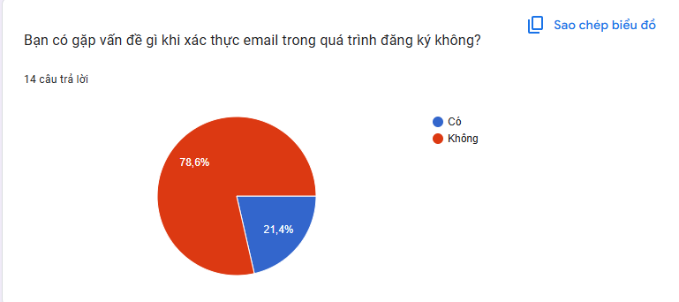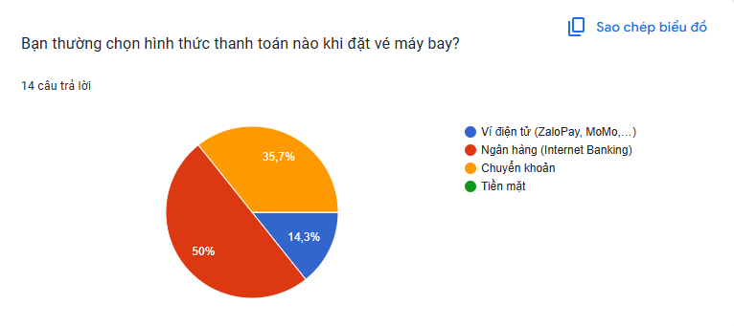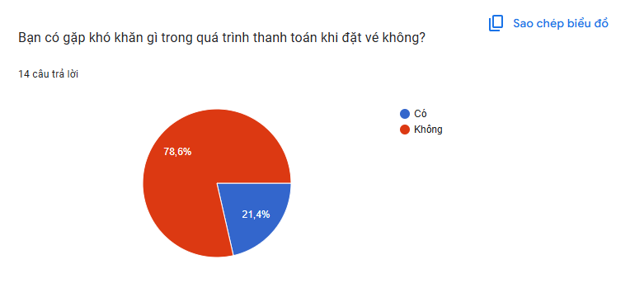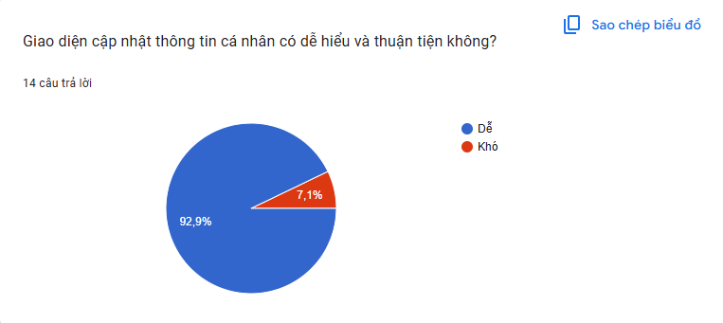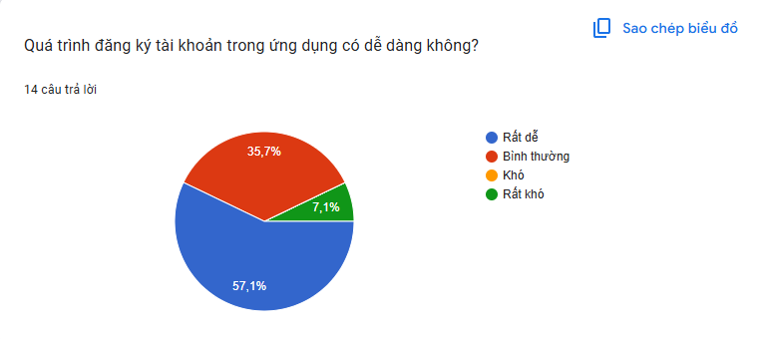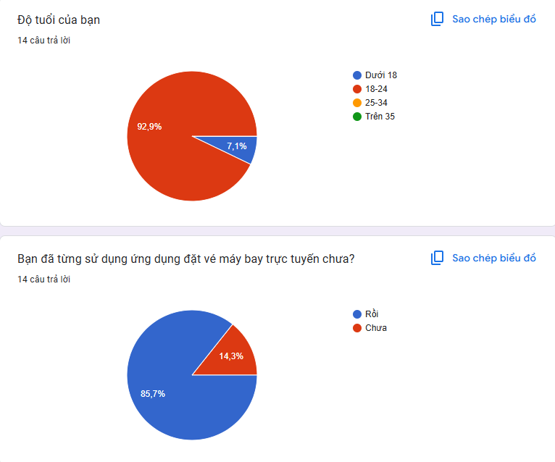
    - Kết luận và đề xuất
- Đối tượng chính là lứa tuổi 18–24, am hiểu công nghệ, yêu cầu giao diện đơn giản, tối ưu trên mobile.
- Flow đăng ký & cập nhật cơ bản đã thuận tiện, nhưng cần tinh gọn thêm để phục vụ nhóm gặp khó.
- Xác thực email và thanh toán vẫn có tỷ lệ lỗi ~20% — cần cải thiện độ tin cậy, cơ chế retry và thông báo lỗi rõ ràng
- Ưu tiên tích hợp:
- Internet Banking → Chuyển khoản → Ví điện tử (MoMo, ZaloPay)
- Loại bỏ hoặc giảm tối đa nhu cầu thanh toán tiền mặt.
  - Phân tích các chức năng, tác nhân trong hệ thống
    - Chức năng chính của hệ thống
Chức năng của hệ thống chia làm các nhóm chức năng chính như sau:
- Đăng ký tài khoản
- Đăng nhập
- Khôi phục mật khẩu
- Tìm kiếm chuyến bay
- Xem chi tiết chuyến bay
- Đặt vé máy bay
- Thanh toán trực tuyến
- Xem lịch sử đặt vé
- Quản lý chuyến bay
- Quản lý giao dịch
- Quản lý người dùng
- Báo cáo thống kê
- Đồng bộ dữ liệu qua API
- Hỗ trợ khách hang
- Quản lý hệ thống
    - Các tác nhân của hệ thống
Dựa vào mô tả bài toán, ta có thể xác định được các tác nhân chính của hệ thống như sau:
- Khách hàng (Người dùng cuối):
- Là người sử dụng trực tiếp hệ thống để thực hiện các giao dịch đặt vé máy bay.
- Tương tác với các chức năng cơ bản như đăng ký, đăng nhập, tìm kiếm chuyến bay, xem chi tiết chuyến bay, đặt vé, thanh toán và quản lý lịch sử giao dịch
- Quản trị viên hệ thống:
- Quản lý và bảo trì hệ thống, đảm bảo hoạt động ổn định của toàn bộ các chức năng.
- Thực hiện các thao tác quản lý nội dung như thêm, sửa, xóa thông tin chuyến bay; quản lý giao dịch đặt vé; theo dõi thông tin người dùng; và tạo báo cáo thống kê.
- Đối tác / Đại lý bán vé:
- Là những đối tác kinh doanh hoặc các đại lý bán vé tích hợp với hệ thống thông qua các API mở.
- Chịu trách nhiệm cung cấp thông tin chuyến bay, đồng bộ dữ liệu đặt vé, và mở rộng kênh phân phối vé máy bay.
- Nhân viên hỗ trợ khách hàng (Customer Support):
- Cung cấp dịch vụ hỗ trợ cho khách hàng khi có các thắc mắc, sự cố hoặc yêu cầu trợ giúp trong quá trình sử dụng hệ thống.
- Xử lý các yêu cầu hỗ trợ được gửi qua hệ thống (bao gồm cả chức năng tự động như Chatbot nếu có tích hợp).
  - Xây dựng biểu đồ Use case
    - Xác định các Use case
Tác nhân | Use case
Người dùng | - Đăng ký tài khoản  - Đăng nhập  - Cập nhật thông tin  - Tìm kiếm chuyến bay  - Xem chi tiết chuyến bay  - Đặt vé máy bay  - Thanh toán  - Xem lịch sử đặt vé  - Hỗ trợ khách hàng
Quản trị viên | - Quản lý chuyến bay  - Quản lý hệ thống  - Quản lý người dùng  - Báo cáo thống kê  - Quản lý giao dịch
Đối tác | - Đồng bộ dữ liệu qua API
Nhân viên hỗ trợ khách hàng | - Hỗ trợ khách hàng
Bảng 2. 1. Danh sách các tác nhân của hệ thống
    - Biểu đồ Use case chung
      - Use case chức năng Đăng nhập
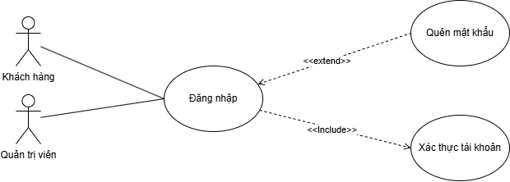
Hình 2. 1. Sơ đồ Use case chức năng đăng nhập
Thuộc tính | Mô tả
Chức năng | Đăng nhập
Tác nhân | Người dùng (Khách hàng), quản trị viên
Điều kiện trước | Người dùng đã có tài khoản
Điểu kiện sau | Hệ thống xác thực và cho phép truy cập
Mô tả | Cho phép người dùng đăng nhập vào hệ thống để sử dụng các chức năng
Kịch bản | Hành động của tác nhân:  1. Truy cập trang đăng nhập  2. Nhập email và mật khẩu  3. Nhấn nút “Đăng nhập”  4. Hệ thống kiểm tra và chuyển đến trang chính nếu thành công
Bảng 2. 2. Bảng mô tả Use case chức năng Đăng nhập

      - Use case chức năng Hỗ trợ khách hàng
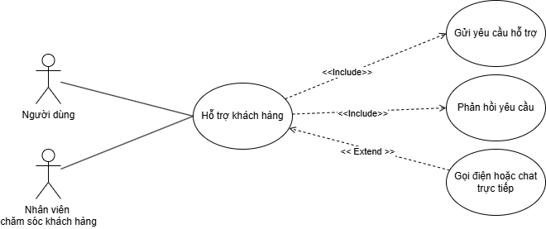
Hình 2. 2. Sơ đồ Use case chức năng Hỗ trợ khách hàng
Thuộc tính | Mô tả
Chức năng | Hỗ trợ khách hàng
Tác nhân | Người dùng (Khách hàng), nhân viên chăm sóc khách hàng
Điều kiện trước | Người dùng đang gặp sự cố/thắc mắc
Điểu kiện sau | Yêu cầu hỗ trợ được gửi đi thành công
Mô tả | Cho phép gửi câu hỏi, khiếu nại hoặc yêu cầu trợ giúp đến hệ thống hoặc nhân viên
Kịch bản | Hành động của tác nhân:  1. Truy cập mục “Hỗ trợ”  2. Nhập nội dung yêu cầu  3. Nhấn gửi và chờ phản hồi từ hệ thống/CSKH
Bảng 2. 3. Bảng mô tả Use case chức năng Hỗ trợ khách hàng
    - Biều đồ Use case cho người dùng
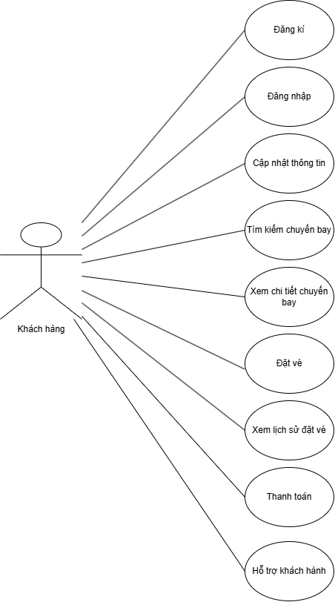
Hình 2. 3. Sơ đồ Use case của người dùng
      - Use case chức năng đăng kí
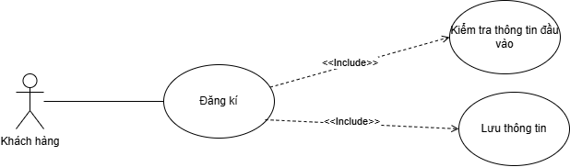
Hình 2. 4. Sơ đồ Use case chức năng đăng kí
Thuộc tính | Mô tả
Chức năng | Đăng ký tài khoản
Tác nhân | Người dùng (Khách hàng)
Điều kiện trước | Người dùng chưa có tài khoản
Điểu kiện sau | Tài khoản mới được tạo thành công
Mô tả | Người dùng nhập các thông tin cần thiết để tạo tài khoản như họ tên, email, mật khẩu,...
Kịch bản | Hành động của tác nhân:  1. Truy cập trang đăng ký  2. Nhập thông tin cá nhân (tên, email, mật khẩu)  3. Nhấn nút “Đăng ký”  4. Nhận thông báo tạo tài khoản thành công
Bảng 2. 4. Bảng mô tả Use case chức năng Đăng kí
      - Use case chức năng cập nhật thông tin
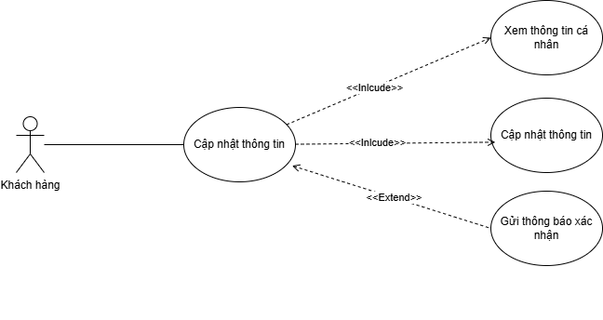
Hình 2. 5. Sơ đồ Use case chức năng Cập nhật thông tin
Thuộc tính | Mô tả
Chức năng | Cập nhật thông tin
Tác nhân | Người dùng (Khách hàng)
Điều kiện trước | Người dùng đã đăng nhập
Điểu kiện sau | Hiện thị thông tin cá nhân của người dùng
Mô tả | Người dùng sửa đổi thông tin cá nhân
Kịch bản | Hành động của tác nhân:  1. Truy cập trang thông tin cá nhân  2. Nhấn nút “Sửa đổi thông tin”  3. Người dùng sửa đổi thông tin bản thân muốn sửa  4. Nhấn nút “Cập nhật thông tin”
Bảng 2. 5. Bảng mô tả Use case chức năng Cập nhật thông tin
      - Use case chức năng tìm kiếm chuyến bay
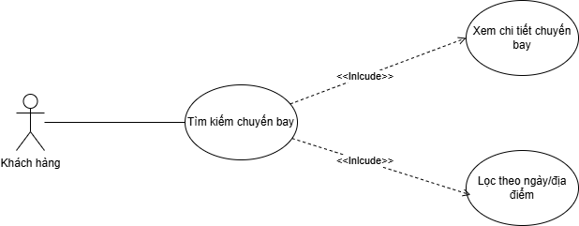
Thuộc tính | Mô tả
Chức năng | Tìm kiếm chuyến bay
Tác nhân | Người dùng (Khách hàng)
Điều kiện trước | Người dùng đã đăng nhập
Điểu kiện sau | Hệ thống hiển thị kết quả chuyến bay phù hợp
Mô tả | Người dùng nhập thông tin điểm đi, điểm đến, ngày bay để tra cứu chuyến bay phù hợp
Kịch bản | Hành động của tác nhân:  1. Truy cập trang tìm kiếm chuyến bay  2. Nhập thông tin muốn tìm kiếm  3. Nhấn nút “Tìm kiếm”
Bảng 2. 6. Bảng mô tả Use case chức năng Tìm kiếm chuyến bay
      - Use case chức năng xem chi tiết chuyến bay
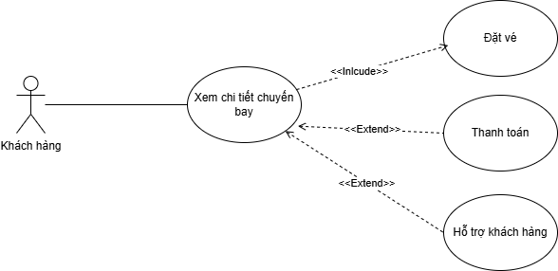
Hình 2. 6. Sơ đồ Use case chức năng Xem chi tiết chuyến bay
Thuộc tính | Mô tả
Chức năng | Xem chi tiết chuyến bay
Tác nhân | Người dùng (Khách hàng)
Điều kiện trước | Đã tìm kiếm và chọn một chuyến bay cụ thể
Điểu kiện sau | Hiển thị đầy đủ thông tin chuyến bay
Mô tả | Cung cấp chi tiết về chuyến bay: thời gian, số hiệu, hãng bay, tình trạng chỗ ngồi,...
Kịch bản | Hành động của tác nhân:  1. Chọn một chuyến bay trong danh sách  2. Hệ thống hiển thị thông tin chi tiết về chuyến bay đó
Bảng 2. 7. Bảng mô tả Use case chức năng Xem chi tiết chuyến bay
      - Use case chức năng đặt vé máy bay
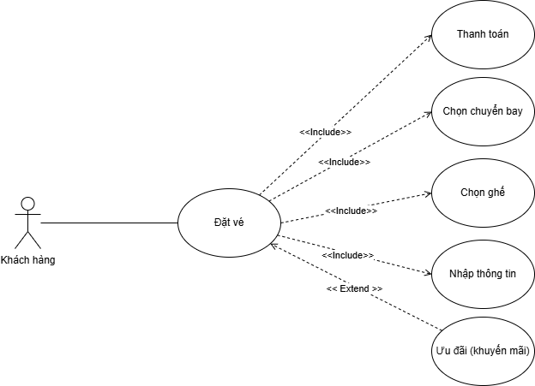
Hình 2. 7. Sơ đồ Use case chức năng đặt vé máy bay
Thuộc tính | Mô tả
Chức năng | Đặt vé máy bay
Tác nhân | Người dùng (Khách hàng)
Điều kiện trước | Đã đăng nhập và chọn chuyến bay
Điểu kiện sau | Đơn đặt vé được ghi nhận trong hệ thống
Mô tả | Người dùng điền thông tin hành khách, chọn chỗ ngồi, xác nhận đặt chỗ
Kịch bản | Hành động của tác nhân:  1. Nhấn “Đặt vé” trong chi tiết chuyến bay  2. Nhập thông tin hành khách  3. Chọn chỗ ngồi, dịch vụ phụ (nếu có)  4. Xác nhận đặt vé
Bảng 2. 8. Bảng mô tả Use case chức năng Đặt vé
      - Use case chức năng thanh toán
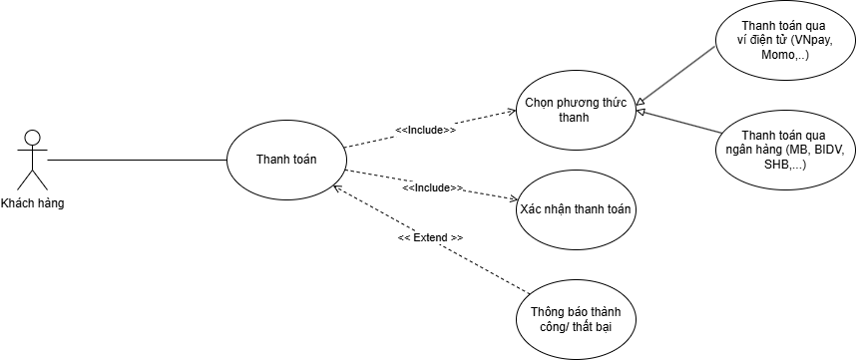
Hình 2. 8. Sơ đồ Use case chức năng Thanh toán
Thuộc tính | Mô tả
Chức năng | Thanh toán vé
Tác nhân | Người dùng (Khách hàng)
Điều kiện trước | Đã đặt vé thành công
Điểu kiện sau | Giao dịch thanh toán hoàn tất và vé được xác nhận
Mô tả | Cho phép thanh toán qua các hình thức: ví điện tử, thẻ ngân hàng, mã QR,...
Kịch bản | Hành động của tác nhân:  1. Chọn hình thức thanh toán  2. Nhập thông tin thanh toán  3. Xác thực giao dịch  4. Hệ thống xác nhận thanh toán và gửi vé
Bảng 2. 9. Bảng mô tả Use case chức năng Thanh toán
      - Use case chức năng xem lịch sử vé đã đặt
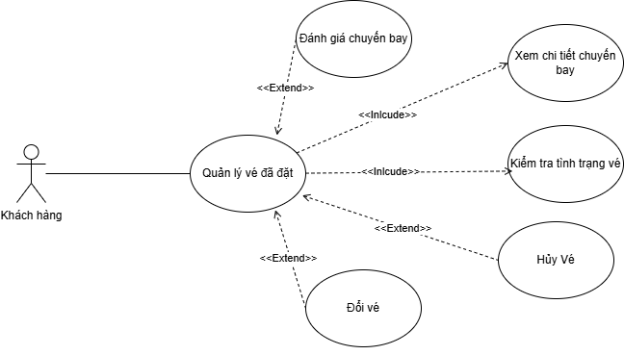
Hình 2. 9. Sơ đồ Use case chức năng Quản lý vé
Thuộc tính | Mô tả
Chức năng | Xem lịch sử đặt vé
Tác nhân | Người dùng (Khách hàng)
Điều kiện trước | Người dùng đã đặt vé
Điểu kiện sau | Hiển thị danh sách các vé đã đặt
Mô tả | Cho phép người dùng xem các đơn vé trước đây, trạng thái, chi tiết vé,...
Kịch bản | Hành động của tác nhân:  1. Truy cập “Lịch sử đặt vé”  2. Hệ thống hiển thị danh sách các vé đã mua kèm trạng thái
Bảng 2. 10. Bảng mô tả Use case chức năng Quản lý vé
    - Biểu đồ Use case cho quản trị viên
      - Use case chức năng quản lý chuyến bay
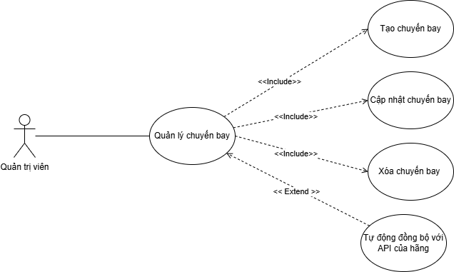
Hình 2. 10. Sơ đồ Use case chức năng Quản lý chuyến bay
Thuộc tính | Mô tả
Chức năng | Quản lý chuyến bay
Tác nhân | Quản trị viên
Điều kiện trước | Quản trị viên đã đăng nhập hệ thống
Điểu kiện sau | Danh sách chuyến bay được cập nhật hoặc thêm mới
Mô tả | Quản trị viên có thể tạo mới, sửa đổi hoặc xóa thông tin chuyến bay như: mã chuyến, thời gian khởi hành, điểm đi – điểm đến, số ghế...
Kịch bản | Hành động của tác nhân:  1. Quản trị viên truy cập chức năng “Quản lý chuyến bay”  2. Chọn thao tác: Thêm/Sửa/Xóa chuyến bay  3. Nhập thông tin chi tiết hoặc chỉnh sửa  4. Nhấn “Lưu” để hệ thống cập nhật dữ liệu
Bảng 2. 11. Bảng mô tả Use case chức năng Quản lý chuyến bay
      - Use case chức năng quản lý giao dịch
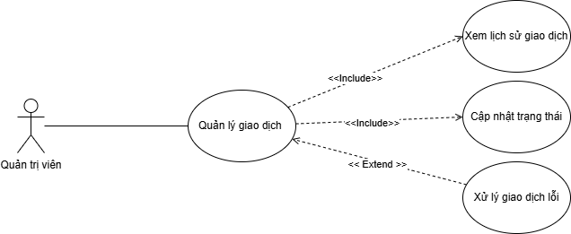
Hình 2. 11. Sơ đồ Use case chức năng Quản lý giao dịch
Thuộc tính | Mô tả
Chức năng | Quản lý giao dịch thanh toán
Tác nhân | Quản trị viên, Hệ thống thanh toán
Điều kiện trước | Có các giao dịch phát sinh từ người dùng
Điểu kiện sau | Các giao dịch được ghi nhận, xác minh hoặc xử lý thành công
Mô tả | Cho phép kiểm tra, xác thực và theo dõi các giao dịch thanh toán từ người dùng. Có thể xử lý giao dịch thất bại hoặc nghi ngờ.
Kịch bản | Hành động của tác nhân:  1. Quản trị viên truy cập “Quản lý giao dịch”  2. Hệ thống hiển thị danh sách các giao dịch  3. Chọn giao dịch để xem chi tiết hoặc thay đổi trạng thái  4. Cập nhật trạng thái nếu cần thiết
Bảng 2. 12. Bảng mô tả Use case chức năng Quản lý giao dịch
      - Use case chức năng quản lý người dùng
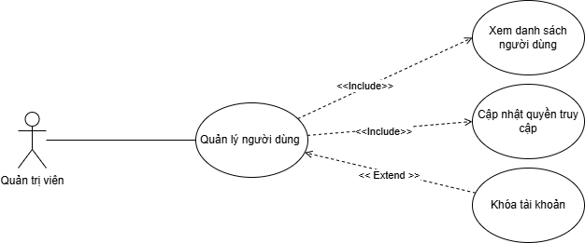
Hình 2. 12. Sơ đồ Use case chức năng Quản lý người dùng
Thuộc tính | Mô tả
Chức năng | Quản lý thông tin người dùng
Tác nhân | Quản trị viên
Điều kiện trước | Người dùng đã có tài khoản trên hệ thống
Điểu kiện sau | Dữ liệu người dùng được cập nhật thành công
Mô tả | Quản trị viên có quyền xem, chỉnh sửa, xóa hoặc khóa tài khoản người dùng nếu phát hiện sai phạm hoặc cần cập nhật thông tin.
Kịch bản | Hành động của tác nhân:  1. Quản trị viên truy cập “Quản lý người dùng”  2. Chọn người dùng cần quản lý  3. Thực hiện thao tác: sửa thông tin, khóa/mở khóa tài khoản hoặc xóa tài khoản  4. Hệ thống ghi nhận thay đổi
Bảng 2. 13. Bảng mô tả Use case chức năng Quản lý người dùng
      - Use case chức năng báo cáo thống kê
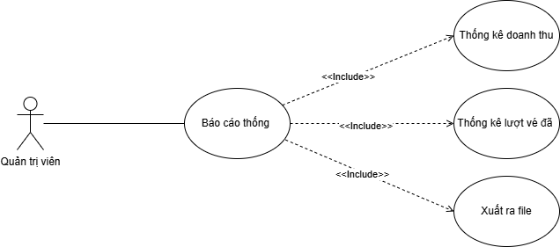
Hình 2. 13. Sơ đồ Use case chức năng Báo cáo thống kê
Thuộc tính | Mô tả
Chức năng | Báo cáo thống kê doanh thu, hành khách
Tác nhân | Quản trị viên
Điều kiện trước | Hệ thống đã ghi nhận dữ liệu giao dịch và đặt vé
Điểu kiện sau | Thống kê được hiển thị hoặc xuất báo cáo
Mô tả | Cho phép thống kê số lượng vé bán, doanh thu, các tuyến bay phổ biến và hoạt động của người dùng trong hệ thống
Kịch bản | Hành động của tác nhân:  1. Quản trị viên truy cập mục “Báo cáo – thống kê”  2. Chọn loại báo cáo và thời gian cần thống kê  3. Hệ thống xử lý và hiển thị dữ liệu thống kê  4. Quản trị viên có thể xuất dữ liệu ra file Excel/PDF
Bảng 2. 14. Bảng mô tả Use case chức năng Báo cáo thống kê

    - Biểu đồ Use case cho đối tác
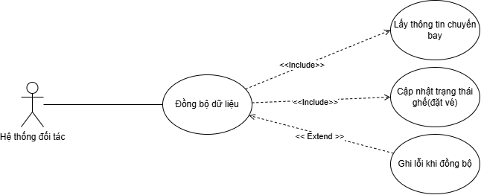
Hình 2. 14. Sơ đồ Use case chức năng Đồng bộ dữ liệu
Thuộc tính | Mô tả
Chức năng | Đồng bộ dữ liệu với hệ thống bên ngoài qua API
Tác nhân | Hệ thống bên thứ ba, Admin kỹ thuật
Điều kiện trước | Hệ thống đã tích hợp API từ đối tác (ví dụ: hệ thống hãng hàng không)
Điểu kiện sau | Dữ liệu được đồng bộ thành công hoặc ghi nhận lỗi
Mô tả | Hệ thống cho phép gửi hoặc nhận dữ liệu về chuyến bay, vé, tình trạng ghế từ hệ thống đối tác qua API REST
Kịch bản | Hành động của tác nhân:  1. Hệ thống hoặc quản trị viên khởi động quy trình đồng bộ  2. Gửi/nhận dữ liệu qua API  3. Hệ thống ghi nhận và đồng bộ thông tin vào cơ sở dữ liệu  4. Báo cáo kết quả đồng bộ
Bảng 2. 15. Bảng mô tả Use case chức năng Đồng bộ dữ liệu
  - Xây dựng biểu đồ trạng thái (State diagram)
    - Biểu đồ trạng thái đăng nhập
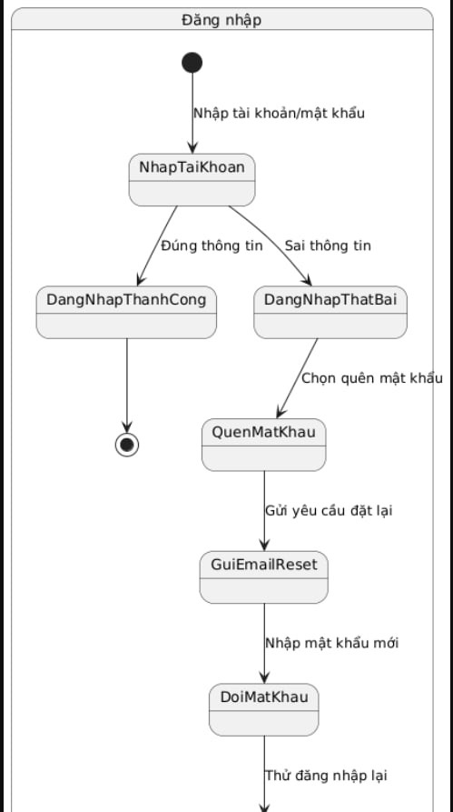
Hình 2. 15. Biểu đồ trạng thái đăng nhập
    - Biểu đồ trạng thái Quản lý vé
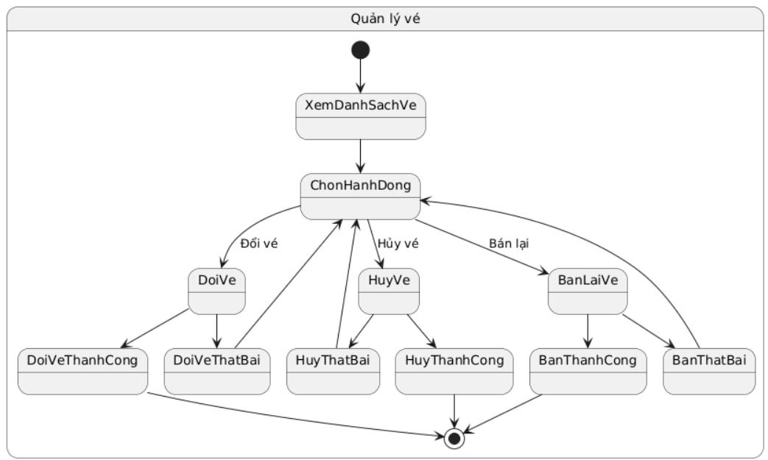
Hình 2. 16. Biểu đồ trạng thái Quản lý vé
    - Biểu đồ trạng thái Đặt vé
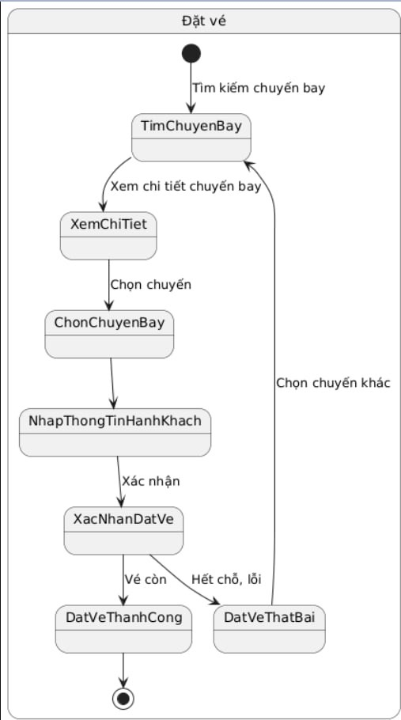
Hình 2. 17.Biểu đồ trạng thái Đặt vé
    - Biểu đồ trạng thái Thanh toán
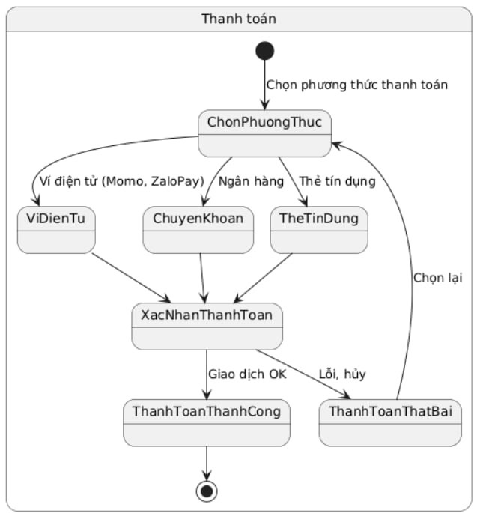
Hình 2. 18. Biểu đồ trạng thái Thanh toán

    - Biểu đồ trạng thái quản lý thanh toán
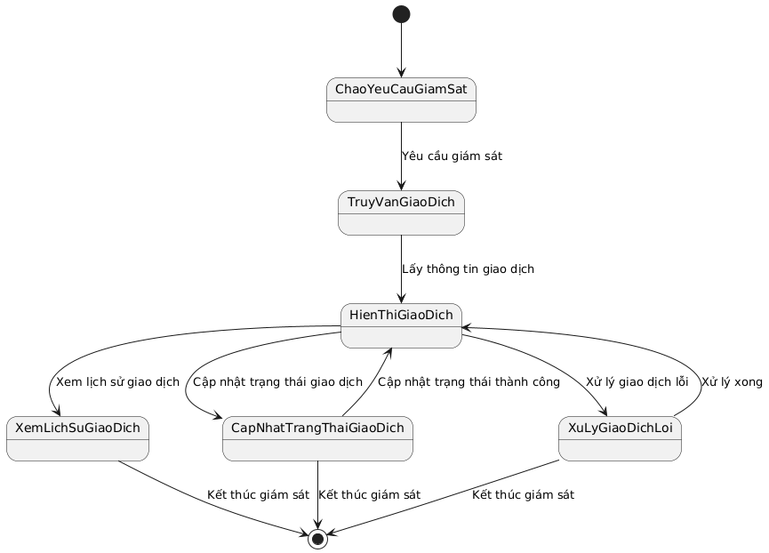
Hình 2. 19. Biểu đồ trạng thái Quản lý giao dịch
    - Biểu đồ trạng thái quản lý chuyến bay
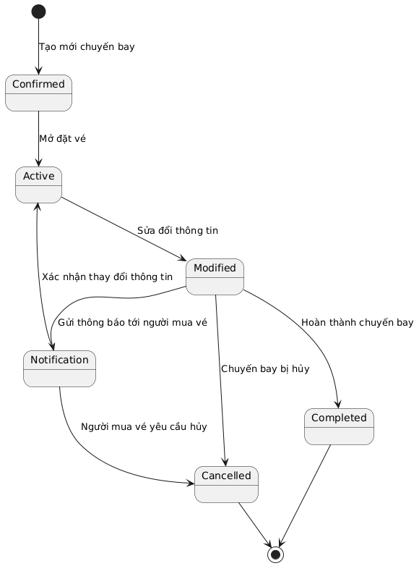
Hình 2. 20. Biểu đồ trạng thái Quản lý chuyến bay

    - Biểu đồ trạng thái quản lý hệ thống
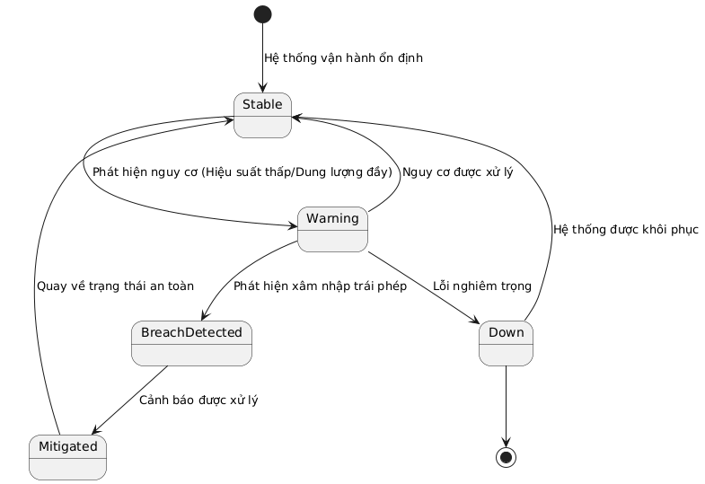
Hình 2. 21. Biểu đồ trạng thái Quản lý hệ thống
    - Biểu đồ trạng thái báo cáo
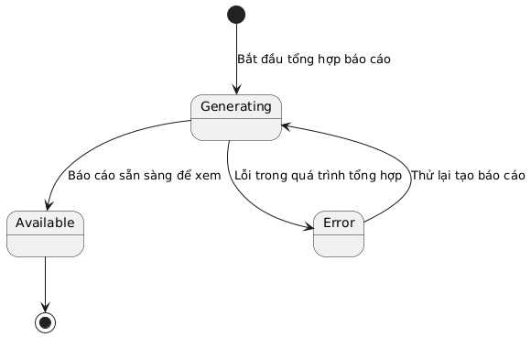
Hình 2. 22. Biểu đồ trạng thái Báo cáo thống kê
    - Biểu đồ trạng thái quản lý người dùng
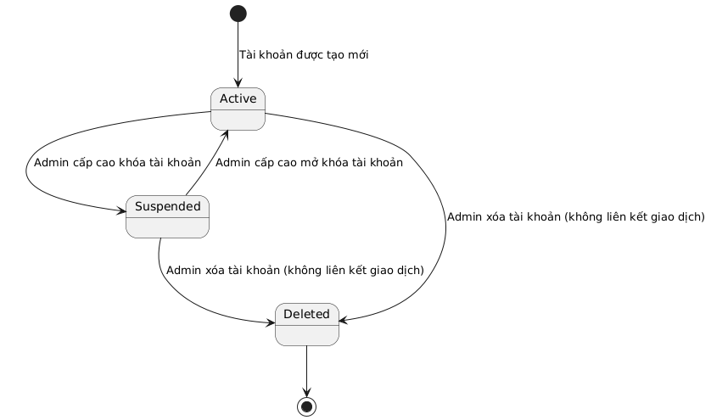
Hình 2. 23. Biểu đồ trạng thái Quản lý người dùng

  - Xây dựng biểu đồ trình tự (Sequence diagram)
    - Biều đồ trình tự đăng kí
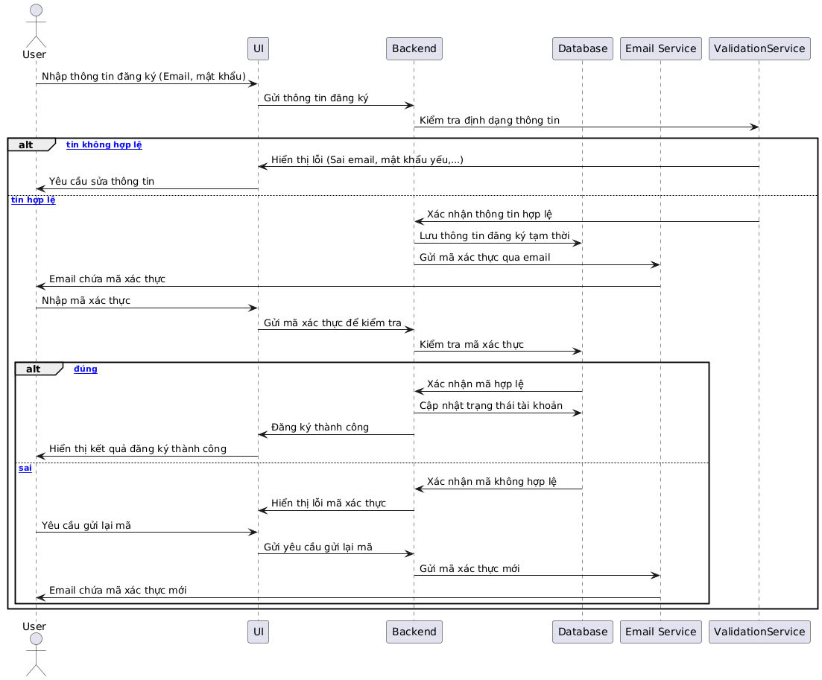
Hình 2. 24. Biểu đồ trình tự Đăng kí
    - Biểu đồ trình tự đăng nhập
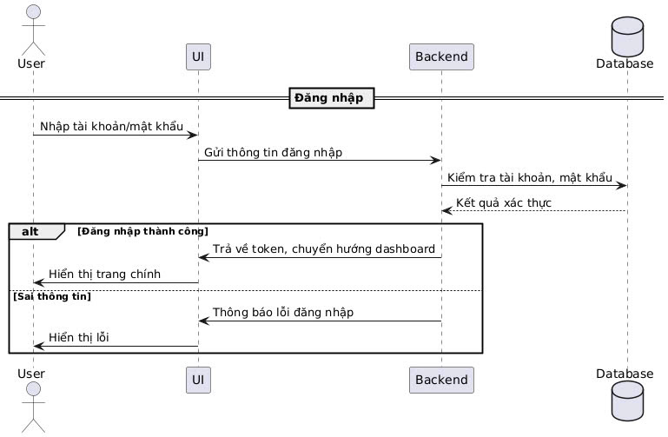
Hình 2. 25. Biểu đồ trình tự Đăng nhập
    - Biểu đồ trình tự đặt vé
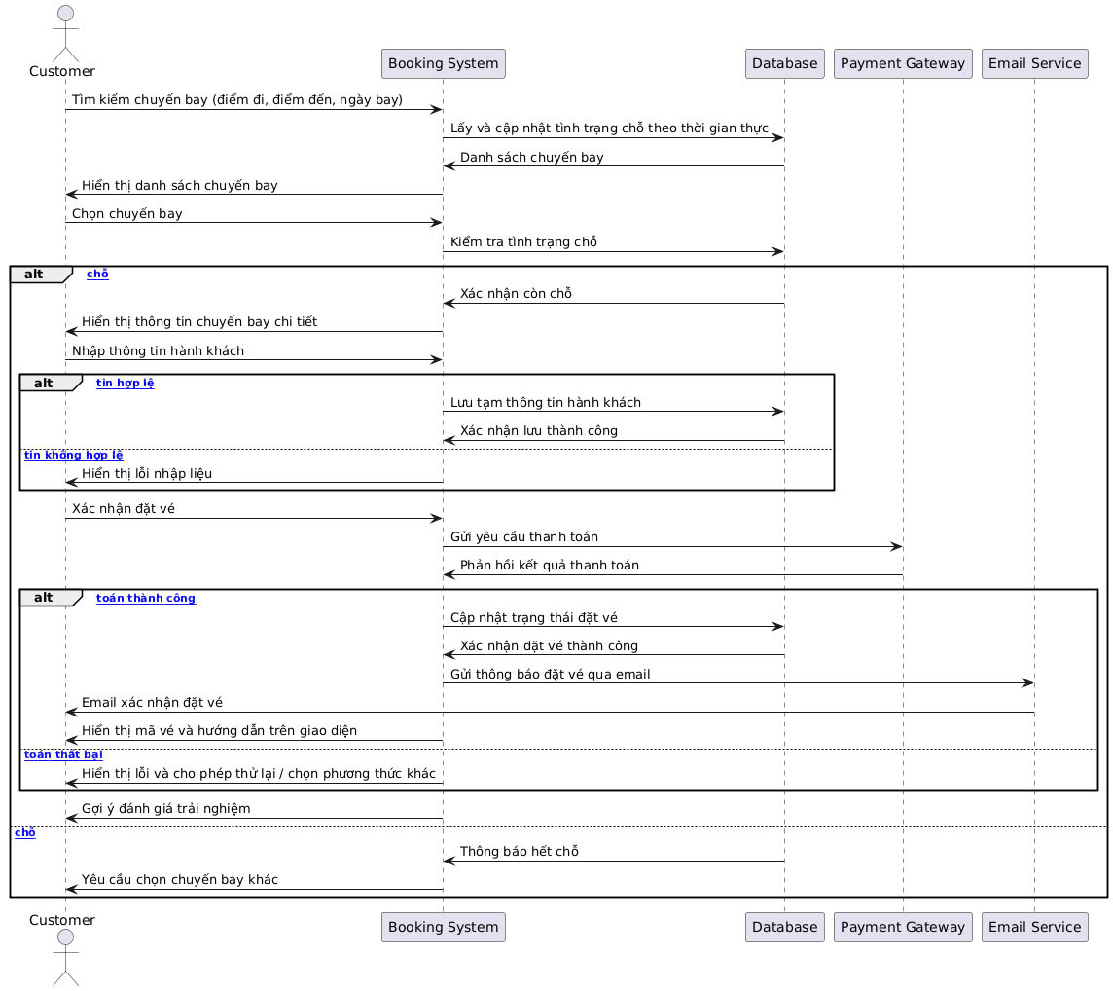
Hình 2. 26. Biểu đồ trình tự Đặt vé
    - Biểu đồ trình tự quản lý vé
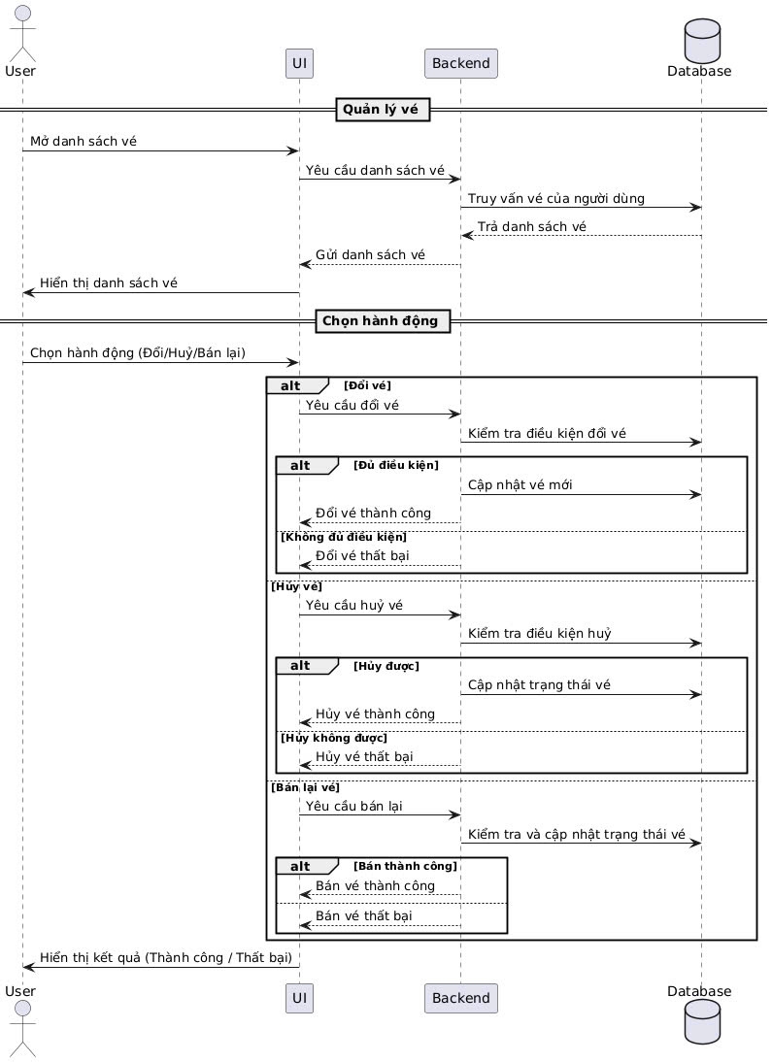
Hình 2. 27. Biểu đồ trình tự Quản lý vé
    - Biểu đồ trình quên mật khẩu
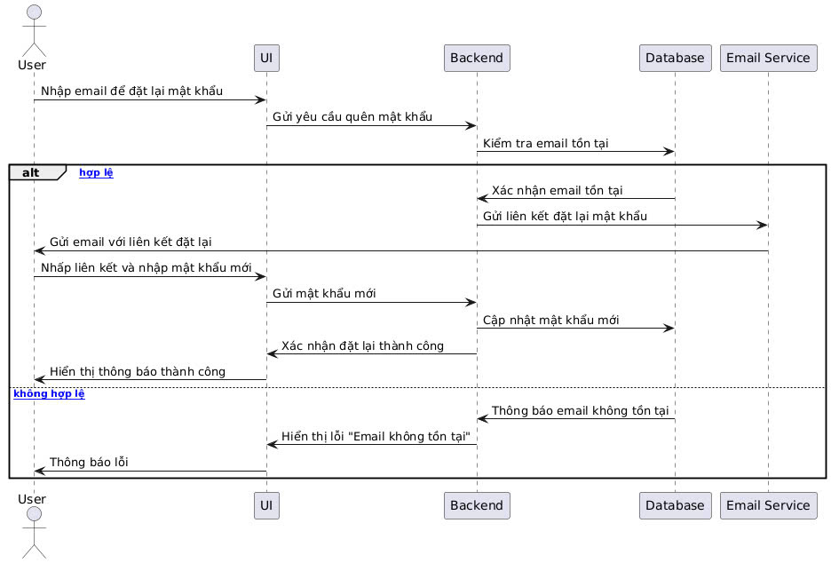
Hình 2. 28. Biểu đồ trình tự Quên mật khẩu
    - Biểu đồ trình tự thanh toán
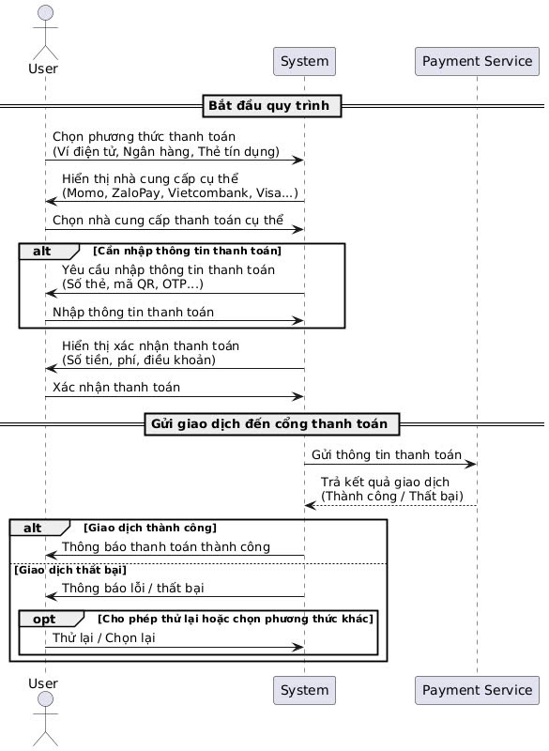
Hình 2. 29. Biểu đồ trình tự Thanh toán
    - Biểu đồ trình tự Sửa đổi thông tin
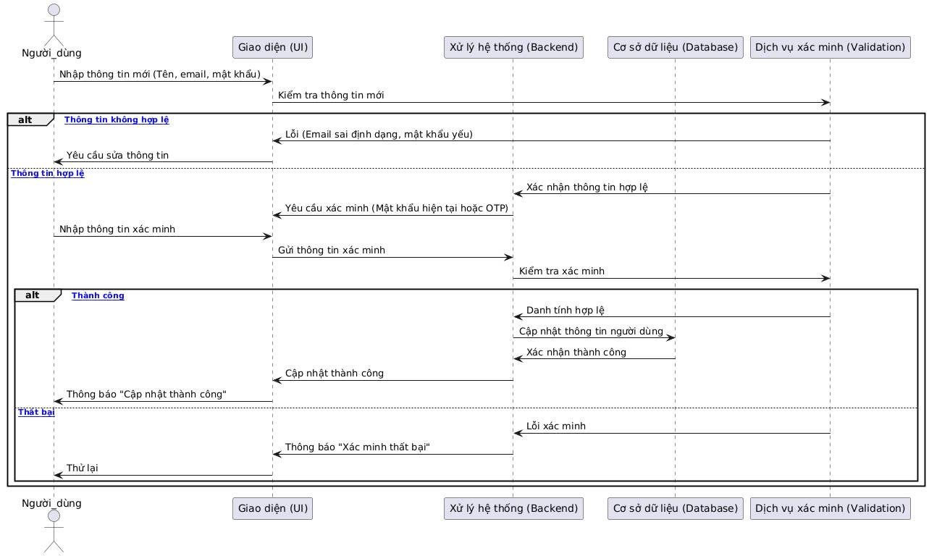
Hình 2. 30. Biểu đồ trình tự Sửa đổi thông tin
    - Biểu đồ trình tự Quản lý chuyến bay
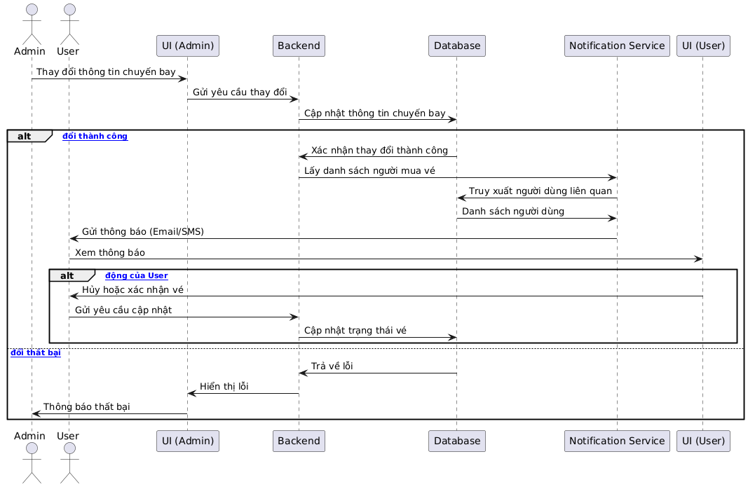
Hình 2. 31. Biểu đồ trình tự Quản lý chuyến bay

    - Biểu đồ trình tự Quản lý người dùng
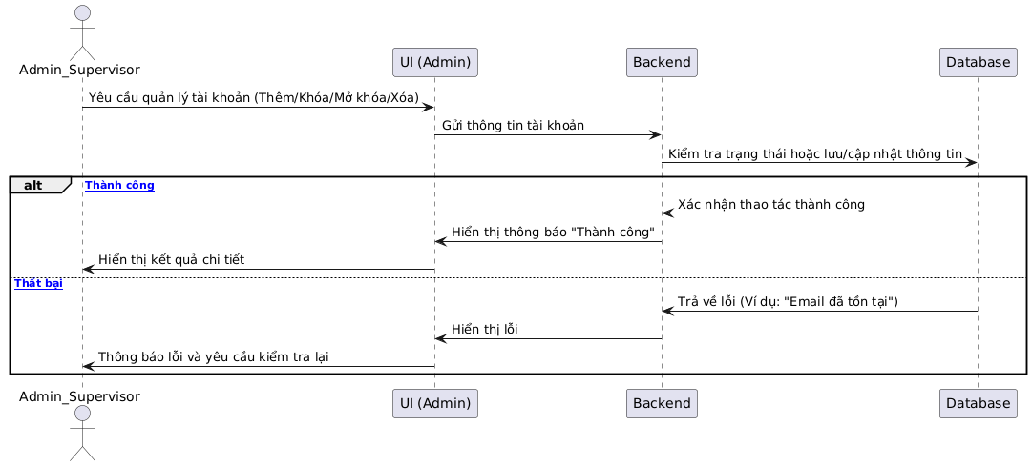
Hình 2. 32. Biểu đồ trình tự Quản lý người dùng
    - Biểu đồ trình tự Quán lý thanh toán
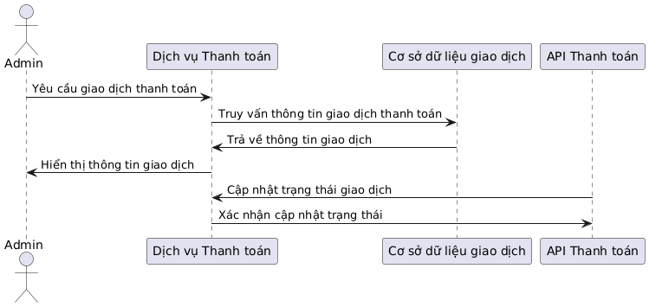
Hình 2. 33. Biểu đồ trình tự Quản lý thanh toán
    - Biểu đồ trình tự Quản lý hệ thống
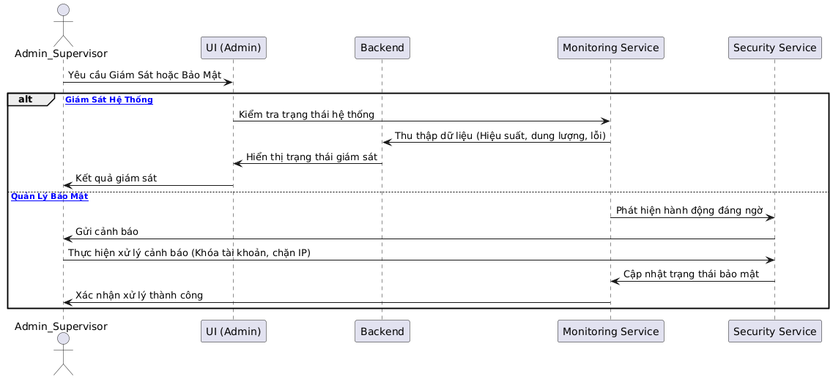
Hình 2. 34. Biểu đồ trình tự Quản lý hệ thống
    - Biểu đồ trình tự Báo cáo
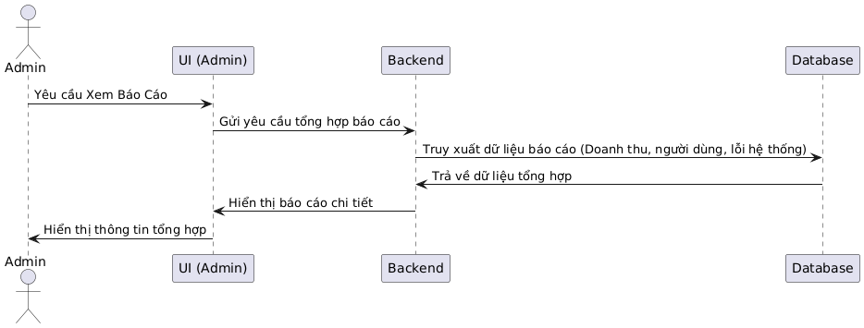
Hình 2. 35. Biểu đồ trình tự Báo cáo thống kê
  - Xây dựng biểu đồ lớp (Class diagram)
Sơ đồ lớp là một thành phần quan trọng trong mô hình hóa hướng đối tượng, giúp biểu diễn các lớp trong hệ thống cùng với thuộc tính, phương thức và mối quan hệ giữa các lớp đó. Trong hệ thống đặt vé máy bay trực tuyến, sơ đồ lớp được thiết kế nhằm đảm bảo việc tổ chức dữ liệu hợp lý, dễ mở rộng, tái sử dụng và thuận tiện cho việc triển khai các chức năng nghiệp vụ.
    - Mục tiêu của sơ đồ lớp
- Phân tích và mô hình hóa các thực thể chính trong hệ thống.
- Thể hiện rõ các mối quan hệ giữa người dùng và các đối tượng như vé, chuyến bay, thanh toán,...
- Làm cơ sở để phát triển code theo hướng hướng đối tượng (OOP).
- Hỗ trợ dễ dàng cho việc mở rộng và bảo trì hệ thống sau này.
    - Các lớp chính của hệ thống
Tổng cộng hệ thống được thiết kế với 17 lớp chính, được chia thành các nhóm chức năng như sau:
- Lớp người dùng (User Role Classes)
Class | Mô tả
User | Lớp cha chung cho các vai trò, bao gồm thông tin tài khoản, phương thức đăng nhập, thay đổi mật khẩu.
Customer | Kế thừa từ User, đại diện cho khách hàng sử dụng hệ thống để tìm kiếm chuyến bay, đặt vé, thanh toán và quản lý lịch sử đặt chỗ.
Passenger | Thể hiện người sẽ thực sự tham gia chuyến bay, có thông tin cá nhân riêng biệt như hộ chiếu, ngày sinh,...
Admin | Kế thừa từ User, có quyền quản lý chuyến bay, giao dịch, báo cáo.
RootAdmin | Lớp quản trị cấp cao nhất, có khả năng giám sát hệ thống và quản lý người dùng.
Contributor | Vai trò hỗ trợ kỹ thuật hoặc hỗ trợ khách hàng trong hệ thống.
Bảng 2. 16. Bảng mô tả lớp người dùng
- Lớp nghiệp vụ chính (Core Functional Classes)
Class | Mô tả
Flight | Đại diện cho chuyến bay, bao gồm thông tin về điểm đi, điểm đến, ngày giờ, hãng bay, số lượng ghế.
Ticket | Thể hiện thông tin đặt vé, liên kết với hành khách và chuyến bay.
Seat | Quản lý thông tin chi tiết về ghế ngồi trên chuyến bay.
Airport | Lưu thông tin về sân bay đi và đến.
Bảng 2. 17. Bảng mô tả lớp nghiệp vụ chính
- Lớp thanh toán và giao dịch (Payment & Transaction Classes)
Class | Mô tả
Payment | Xử lý thanh toán cho các vé đặt chỗ.
Transaction | Ghi lại các giao dịch của người dùng, phục vụ mục đích quản lý tài chính và minh bạch.
Promotion | Quản lý mã khuyến mãi, áp dụng giảm giá khi đặt vé.
Bảng 2. 18. Bảng mô tả lớp thanh toán và giao dịch
- Lớp hỗ trợ và hệ thống (Support & Monitoring Classes)
Class | Mô tả
SupportRequest | Cho phép người dùng gửi yêu cầu hỗ trợ, khiếu nại hoặc góp ý.
Notification | Quản lý việc gửi thông báo đến người dùng, ví dụ thông báo đặt vé thành công, nhắc thanh toán,...
ActivityLog | Ghi nhận lại mọi hành vi tương tác của người dùng với hệ thống.
SystemMonitoring | Lớp dành riêng cho việc giám sát hiệu năng, an toàn, và tình trạng hệ thống theo thời gian thực.
Bảng 2. 19. Bảng mô tả lớp hỗ trợ và hệ thống
    - Quan hệ giữa các lớp
- User là lớp cha của Customer, Admin, Contributor. Admin tiếp tục được mở rộng bởi RootAdmin.
- Một Customer có thể đặt nhiều Ticket, và mỗi Ticket được liên kết với một Flight, một Passenger và một Seat.
- Một Payment liên kết duy nhất với một Ticket.
- Flight có thể chứa nhiều Seat, và liên kết với hai đối tượng Airport (điểm đi và đến).
- Customer có thể gửi nhiều SupportRequest, nhận nhiều Notification, thực hiện nhiều Transaction.
- RootAdmin quản lý nhiều User và liên kết với một thực thể SystemMonitoring.
    - Thẻ CRC (Class-Responsibilities- Collaborators)
      - Thẻ CRC: User
Class | User
Responsibilities | - Quản lý thông tin người dùng: đăng nhập, đăng xuất, thay đổi mật khẩu.  - Cung cấp quyền truy cập cho các chức năng của hệ thống.
Collaborators | Admin, Contributor, RootAdmin
Bảng 2. 20. Bảng CRC mô tả User
      - Thẻ CRC: Customer
Class | Customer
Responsibilities | - Tìm kiếm chuyến bay, xem lịch sử đặt vé.  - Đặt vé cho bản thân hoặc người khác.  - Thực hiện thanh toán và yêu cầu hoàn tiền.
Collaborators | Transaction, SupportRequest, Payment, Ticket
Bảng 2. 21. Bảng CRC mô tả Customer
      - Thẻ CRC: Payment
Class | Payment
Responsibilities | - Xử lý thanh toán, hoàn tiền cho khách hàng.  - Cập nhật trạng thái thanh toán.
Collaborators | Ticket, Transaction
Bảng 2. 22. Bảng CRC mô tả Payment

      - Thẻ CRC: Transaction
Class | Transaction
Responsibilities | - Lưu trữ thông tin giao dịch như số tiền, phương thức thanh toán, trạng thái giao dịch.
Collaborators | Customer, Payment
Bảng 2. 23. Bảng CRC mô tả Transaction
      - Thẻ CRC: Ticket
Class | Ticket
Responsibilities | - Quản lý thông tin vé: tạo mới, hủy vé, và cập nhật trạng thái vé.  - Liên kết khách hàng với chuyến bay đã đặt.
Collaborators | Customer, Payment, Flight, SupportRequest
Bảng 2. 24. Bảng CRC mô tả Ticket
      - Thẻ CRC: Support Request
Class | Support Ticket
Responsibilities | - Xử lý các yêu cầu hỗ trợ từ khách hàng.  - Cung cấp phản hồi cho khách hàng.
Collaborators | Customer, Ticket
Bảng 2. 25. Bảng CRC mô tả Support Ticket
      - Thẻ CRC: Flight
Class | Flight
Responsibilities | - Quản lý thông tin chuyến bay: điểm đi, điểm đến, thời gian, số lượng ghế còn lại.  - Cung cấp thông tin chuyến bay và trạng thái vé.
Collaborators | Ticket, Seat, Airport
Bảng 2. 26. Bảng CRC mô tả Flight

      - Thẻ CRC: Seat
Class | Seat
Responsibilities | - Quản lý thông tin chỗ ngồi trong chuyến bay (sẵn có, đã đặt)..
Collaborators | Flight
Bảng 2. 27. Bảng CRC mô tả Seat
      - Thẻ CRC: Airport
Class | Airport
Responsibilities | - Quản lý thông tin các sân bay: mã sân bay, tên, địa chỉ.  - Quản lý các chuyến bay liên quan đến sân bay.
Collaborators | Flight
Bảng 2. 28. Bảng CRC mô tả Aiprort
      - Thẻ CRC: Admin
Class | Admin
Responsibilities | - Quản lý các chuyến bay, tài khoản người dùng và các giao dịch.  - Xem báo cáo hệ thống.
Collaborators | Flight,User,Ticket
Bảng 2. 29. Bảng CRC mô tả Admin
      - Thẻ CRC: RootAdmin
Class | RootAdmin
Responsibilities | - Quản lý tài khoản người dùng và các chức năng hệ thống cao cấp.  - Cập nhật cấu hình hệ thống.  .
Collaborators | Admin, SystemMonitoring
Bảng 2. 30. Bảng CRC mô tả RootAdmin

      - Thẻ CRC: SystemMonitoring
Class | SystemMonitoring
Responsibilities | - Giám sát hiệu suất hệ thống và phát hiện các sự cố.  - Cập nhật cấu hình hệ thống và quản lý cảnh báo.  .
Collaborators | RootAdmin
Bảng 2. 31. Bảng CRC mô tả SystemMonitoring
      - Thẻ CRC: Contributor
Class | Contributor
Responsibilities | - Hỗ trợ khách hàng và xử lý các vé máy bay..  .
Collaborators | Admin, SupportRequest
Bảng 2. 32. Bảng CRC mô tả Contributor
      - Thẻ CRC: Notification
Class | Notification
Responsibilities | - Gửi thông báo cho người dùng về các thay đổi hoặc yêu cầu mới..
Collaborators | User, ActivityLog
Bảng 2. 33. Bảng CRC mô tả Notification
      - Thẻ CRC: ActivityLog
Class | ActivityLog
Responsibilities | - Theo dõi và ghi lại các hành động trong hệ thống, như đăng nhập, thay đổi mật khẩu.
Collaborators | User, Notification
Bảng 2. 34. Bảng CRC mô tả ActivityLog

      - Thẻ CRC: Passenger
Class | Passenger
Responsibilities | - Lưu trữ thông tin cá nhân hành khách (họ tên, ngày sinh, quốc tịch, số hộ chiếu, giới tính).
Collaborators | Ticket, Customer
Bảng 2. 35. Bảng CRC mô tả Passenger
      - Thẻ CRC: Promotion
Class | Promotion
Responsibilities | - Quản lý thông tin khuyến mãi: mã (promoCode), phần trăm giảm (discountPercent), thời hạn hiệu lực (validUntil).
Collaborators | Ticket
Bảng 2. 36. Bảng CRC mô tả Promotion
    - Biểu đồ lớp
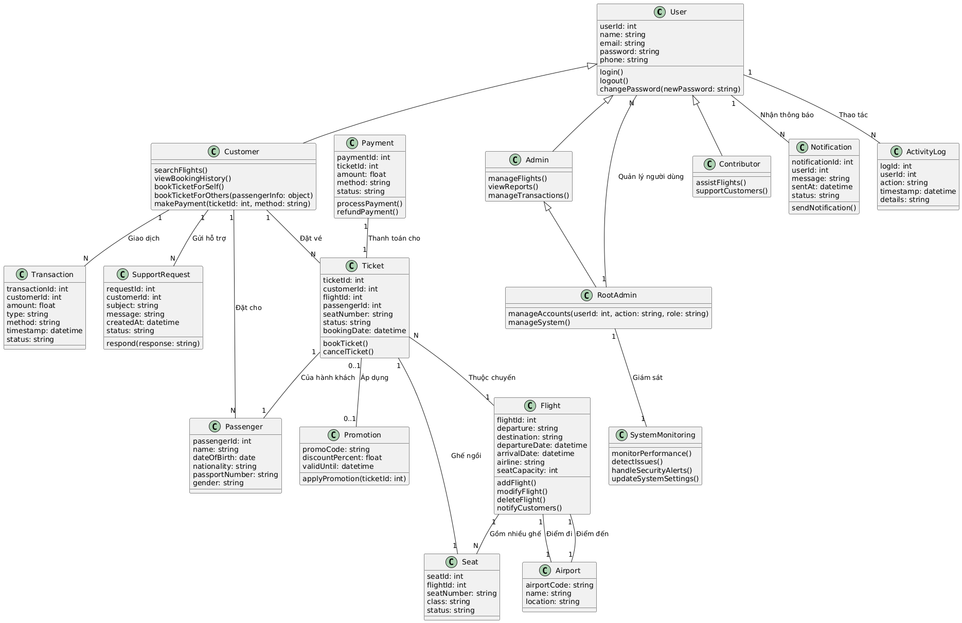
Hình 2. 36. Sơ đồ Class
- KẾT LUẬN VÀ ĐỊNH HƯỚNG PHÁT TRIỂN
  - Kết luận
Trong đề tài "Xây dựng hệ thống quản lý đặt vé máy bay", nhóm đã áp dụng phương pháp phân tích và thiết kế hướng đối tượng để mô hình hóa một hệ thống đặt vé toàn diện, bao gồm các chức năng từ phía người dùng, quản trị viên cho đến đối tác liên kết
Quá trình thực hiện đã giúp nhóm:
- Hiểu rõ các yêu cầu nghiệp vụ của một hệ thống đặt vé máy bay hiện đại.
- Xây dựng các sơ đồ UML (Use Case, Sequence, State, Class) thể hiện đầy đủ hành vi, trạng thái và cấu trúc của hệ thống.
- Thiết kế các lớp phần mềm linh hoạt, phân chia vai trò rõ ràng và hướng đến khả năng mở rộng trong tương lai.
- Hình dung được cách thức hệ thống tương tác với các thành phần như API hãng bay, cổng thanh toán, và hệ thống quản lý người dùng
Đề tài không chỉ giúp củng cố kiến thức chuyên môn về phân tích thiết kế hệ thống mà còn nâng cao tư duy hệ thống và khả năng làm việc nhóm hiệu quả. Sản phẩm báo cáo là tiền đề quan trọng để hiện thực hóa hệ thống ở mức lập trình và triển khai thực tế trong các môn học hoặc đồ án tiếp theo.
  - Hướng phát triển trong tương lai
Nhằm hoàn thiện và nâng cao hiệu quả của hệ thống, nhóm đề xuất một số hướng phát triển trong tương lai như sau:
- Xây dựng giao diện quản trị web: Phục vụ cho việc theo dõi, cập nhật và quản lý chuyến bay, vé, giao dịch, người dùng và thống kê doanh thu một cách trực quan.
- Tích hợp đa nền tảng (Web – Mobile – API): Cho phép người dùng đặt vé trên nhiều thiết bị, đồng thời hỗ trợ API mở cho các bên thứ ba như đại lý và hãng bay.
- Phát triển hệ thống báo cáo thông minh: Ứng dụng biểu đồ, bảng phân tích và dự đoán nhu cầu để hỗ trợ quản trị viên đưa ra quyết định nhanh chóng và chính xác.
- Tối ưu hiệu năng hệ thống: Sử dụng các giải pháp caching, phân cụm dữ liệu, và tự động mở rộng (auto-scaling) để đáp ứng nhu cầu người dùng lớn cùng lúc.
- Tăng cường bảo mật: Áp dụng mã hóa, xác thực đa lớp (MFA), kiểm soát truy cập theo vai trò và theo dõi log hoạt động hệ thống.
- Hỗ trợ chăm sóc khách hàng đa kênh: Tích hợp hệ thống hỗ trợ tự động bằng chatbot và trợ lý ảo, đồng thời đồng bộ với email, hotline hoặc các kênh mạng xã hội.
- Kết nối trực tiếp với hệ thống hãng hàng không: Nhằm đảm bảo dữ liệu vé, tình trạng chuyến bay và giá cả luôn chính xác theo thời gian thực.

LỜI CẢM ƠN
Chúng em xin gửi lời cảm ơn chân thành và sâu sắc tới Thầy Nguyễn Hiếu Cường, người đã tận tình hướng dẫn, đồng hành và hỗ trợ chúng em trong suốt quá trình thực hiện đề tài “Xây dựng hệ thống quản lý đặt vé máy bay”. Thầy không chỉ giúp chúng em định hướng về chuyên môn, mà còn truyền cảm hứng, sự nhiệt huyết và tinh thần trách nhiệm trong học tập cũng như trong cách làm việc khoa học.
Chúng em cũng xin cảm ơn Khoa Đào tạo Quốc tế – Trường Đại học Giao thông Vận tải đã tạo điều kiện thuận lợi về môi trường học tập, cơ sở vật chất và kiến thức nền tảng, giúp chúng em có thể áp dụng vào việc triển khai đề tài một cách hiệu quả.
Trong quá trình thực hiện báo cáo, mặc dù nhóm đã nỗ lực hoàn thành với tinh thần nghiêm túc và trách nhiệm cao nhất, nhưng do giới hạn về thời gian, kiến thức và kinh nghiệm thực tiễn còn hạn chế, chắc chắn không thể tránh khỏi những thiếu sót. Chúng em rất mong nhận được sự góp ý quý báu từ Thầy cô và các bạn để có thể hoàn thiện đề tài tốt hơn trong tương lai.
Một lần nữa, chúng em xin chân thành cảm ơn!

